**Инструкция по созданию виртуального склада**

Создание вашего виртуального склада необходимо для Wildberries, чтобы идентифицировать ваш склад поставщика, загружать в систему виртуальный остаток и транслировать ваш ассортимент на витрину.

Вся работа с виртуальными складами, остатками на них и отправлениями будет осуществляться на вкладке «Маркетплейс»:

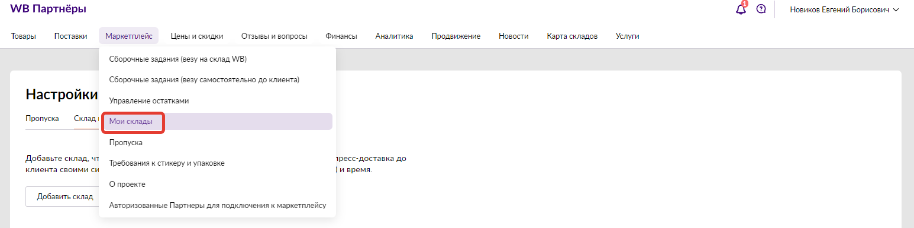

1. Открываем раздел «Мои склады», жмём «Добавить склад»:

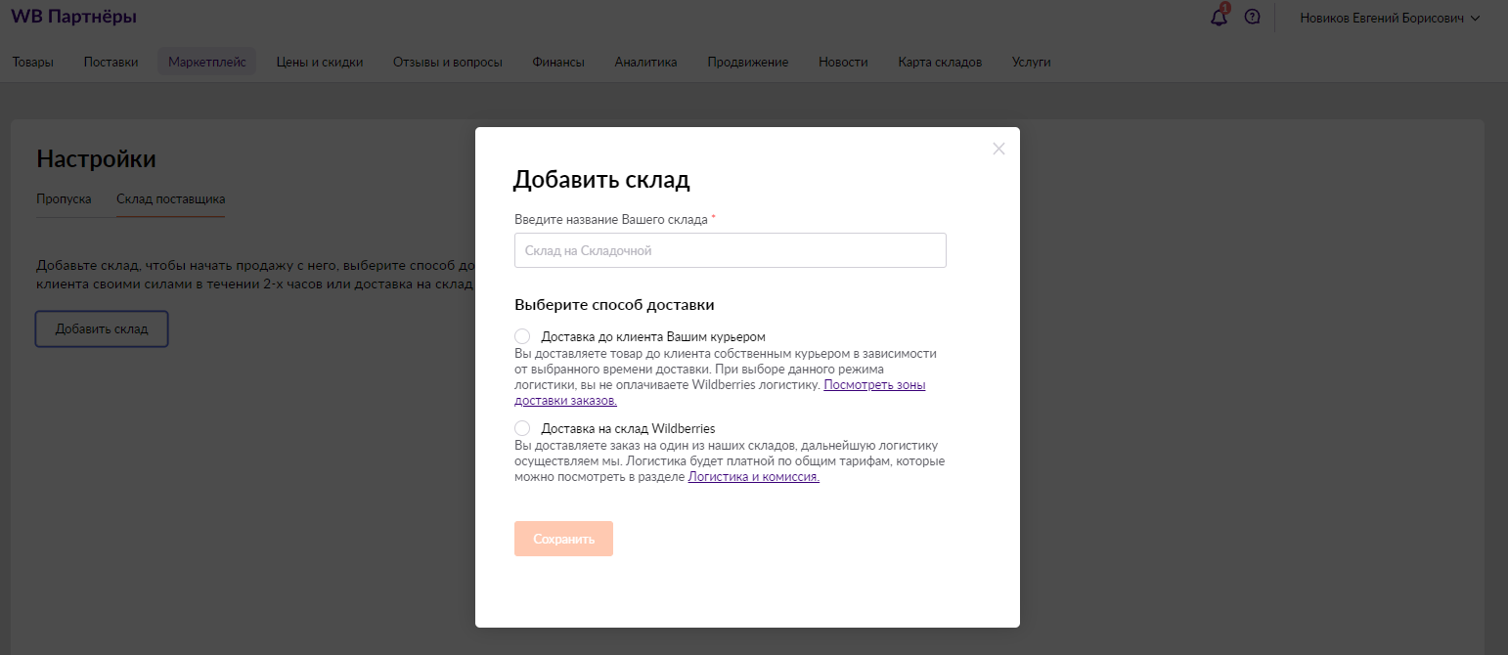

1. Открывается окно, в котором нам необходимо вписать название своего склада (например, «Склад 1») и выбрать модель работы FBS.

У модели FBS есть разделение на FBS и realFBS. RealFBS, или «настоящий FBS», — это схема, при которой взаимодействие с самим маркетплейсом минимально, то есть WIldberries предоставляет лишь витрину, а остальное — сборку, доставку — осуществляет поставщик самостоятельно.

Рассмотрим оба варианта.

* Доставка до клиента вашим курьером (другое название — RealFBS). При выборе этого варианта вам будет предложено выбрать город доставки и формат работы:

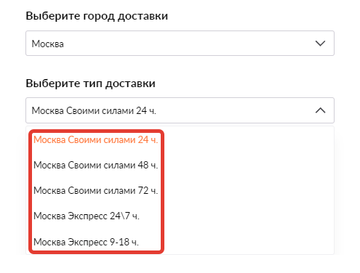

Форматы можно разделить на два типа: «Своими силами» и «Экспресс».

Доставка своими силами осуществляется в три временных диапазона: 24, 48 и 72 часа после получения заказа от клиента. Экспресс подразумевает скоростную сборку и отгрузку клиенту.

Здесь вы отталкиваетесь от реальных возможностей своего склада. Для старта мы рекомендуем взять доставку своими силами в течение 48 часов — это баланс между скоростью получения клиентом заказа и сроком, оптимальным для устранения возможных накладок и ошибок как с вашей стороны, так и со стороны Wildberries.

* Доставка на склад Wildberries, или обычный FBS. При выборе этого варианта также необходимо будет выбрать город и количество часов, необходимое вам для сборки заказа:

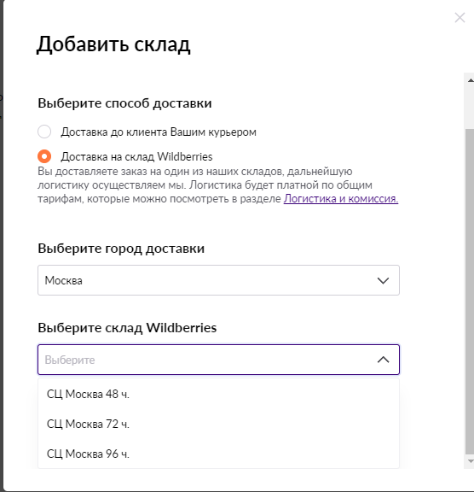

1. Руководствуемся вышеперечисленными критериями выбора склада и периода сборки заказов и жмём «Сохранить».
2. После успешного создания склада у вас появляется следующая информация:

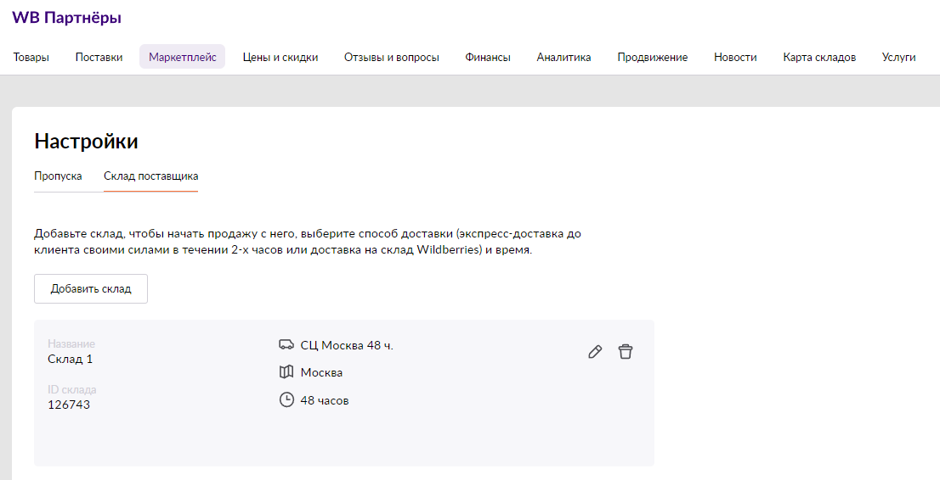

Склад создан, можем переходить к следующему этапу — [загрузке товарных остатков](https://docs.google.com/document/d/129itJzuZYjfQqjQDy9ofDI3sctmxPDTtpQjuEcrUJHg/edit).